# 元素秘境

## 版本记录

|  |  |  |  |
| --- | --- | --- | --- |
| 版本 | 日期 | 作者 | 修改内容 |
| 创建文档 | 2018年8月20日 | 蔡漫 | 创建文档 |

## 设计目的

* 重点刻画战斗中的属性克制，引导玩家尽量通过属性克制进行通关。
* 根据自己的阵容配置，结合玩法中获得的奖励BUFF，组建自己的最强配置，尽力挑战高难度的对手，体会以弱胜强的快感。
* 以随机的形式奖励BUFF，使得玩家的每日玩法体验有变化曲线，产生对每日参与的期待。

## 系统概述

* 玩法共10个关卡，通关每个关卡可获得对应的奖励。
* 每日重置挑战进度，需要记录每日挑战的累计挑战次数，用于玩家排行。
* 玩家每日开启挑战或成功通关1，3，5，8关卡时，将会获得随机抽取技能的机会。
* 抽取技能拥有免费重抽的次数，玩家可以花费钻石购买，购买价格随次数递增。
* 随机抽取的技能将在玩家的战斗中生效。
* 玩家成功击破玩法后（通关10个关卡），即可进入排行榜，榜单排名规则：挑战次数由少到多，阵亡精灵数由少到多，历史战斗力由高到低。

## 规则详细

### 玩法开启

本玩法限时开启，每周五，六，日开启。

### 关卡设定

玩法共有10个关卡；

每个关卡拥有3种状态：

已击破——已经被玩家击破

当前进度——玩家当前要挑战的关卡

未开启——当前未开启的关卡

玩法的第1个关卡初始开启，后面每个关卡的开启条件都是上个关卡被玩家击破。

每个关卡的敌人随机从竞技场进行抽取，规则如下：

1. 根据玩家当前的最强战斗力，选择抽取目标所在的战斗力区间：

|  |  |  |
| --- | --- | --- |
| **关卡** | **段落左区间** | **段落右区间** |
| 1 | 0.6 | 0.7 |
| 2 | 0.65 | 0.75 |
| 3 | 0.7 | 0.8 |
| 4 | 0.75 | 0.85 |
| 5 | 0.8 | 0.9 |
| 6 | 1 | 1.1 |
| 7 | 1.2 | 1.3 |
| 8 | 1.3 | 1.4 |
| 9 | 1.5 | 1.6 |
| 10 | 1.7 | 1.8 |

具体的区间系数填配置表。

1. 在段落中随机抽取1个竞技场的敌人作为此关卡的守关敌人。
2. 如果抽取不到敌人，则从预制的NPC库中进行抽取，NPC库配置如下：



NPC的玩家名称直接随机从竞技场中抽取即可。

### 关卡技能

此玩法中，系统将准备若干特殊技能提供给玩家使用。

玩家在初始进入玩法或是通关某些指定关卡后，即可进行关卡技能的抽取。

抽取到的技能可在玩家进行此玩法的战斗中生效。

### 技能抽取

玩家初始挑战玩法或通关1，3，5，8关时可获得技能抽取的奖励。

每次抽取，系统为玩家在技能库中抽出3个技能，玩家可任意选择1个。

每个技能拥有抽取权重，抽取概率计算如下：  
抽取概率 =此技能权重/总权重

每个技能库中的技能拥有抽取上限，当达到上限后，此技能不会再次被抽到，直接从本轮挑战的技能库中剔除，计算权重时也不会计算此技能。



如果玩家对抽中的3个技能都不满意，可以进行【重抽】。

玩家每日拥有n次【免费重抽】次数，用完后可以花费钻石进行购买【重抽】，价格递增。

【重抽】价格如下：

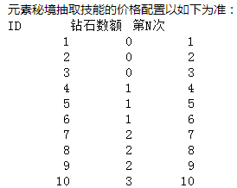

### 抽取技能配置

|  |  |  |  |
| --- | --- | --- | --- |
| **属性名称** | **BUFF详细描述** | **获得上限** | **抽取权重** |
| 物攻增强 | 我方全阵精灵超物攻+20000 | 100 | 5 |
| 魔攻增强 | 我方全阵精灵超魔攻+20000 | 100 | 5 |
| 生命增强 | 我方全阵精灵血量+40000 | 100 | 5 |
| 超魔防增强 | 我方全阵精灵超魔防+20000 | 100 | 5 |
| 超物防增强 | 我方全阵精灵超物防+20000 | 100 | 5 |
| 格挡增强 | 我方全阵精灵格挡率+40% | 100 | 5 |
| 伤害增强 | 我方全阵精灵伤害+30% | 100 | 5 |
| 全属性增强 | 我方全阵精灵全属性+10000 | 100 | 5 |
| 暴击增强 | 我方全阵精灵暴击率+40% | 100 | 5 |
| 伤害抵御 | 我方全阵精灵受到伤害减少+20% | 100 | 5 |
| 命中增强 | 我方全阵精灵命中率+60% | 100 | 5 |
| 闪避增强 | 我方全阵精灵闪避率+40% | 100 | 5 |
| 乘胜追击 | 我方全阵精灵超杀后50%概率额外出手一次 | 1 | 3 |
| 盛气凌人 | 我方全阵精灵超杀后50%概率免疫一次伤害 | 1 | 3 |
| 不动冥王 | 我方全阵精灵免疫负面效果 | 1 | 4 |
| 不动如山 | 我方全阵精灵免疫非直接伤害 | 1 | 4 |
| 王霸之道 | 我方全阵精灵每次出手，40%概率令目标眩晕一回合 | 1 | 3 |
| 心如止水 | 我方全阵精灵免疫控制技 | 1 | 4 |
| 愈战愈勇 | 我方全阵精灵每次出手后40%概率加气势50点 | 1 | 3 |
| 吸灵 | 我方全阵精灵每次超杀后，增加己阵一点通灵点 | 1 | 4 |
| 灭灵 | 我方全阵精灵每次超杀后，降低敌阵一点通灵点 | 1 | 3 |
| 嗜血 | 我方全阵精灵每次攻击时吸收对手全属性30% | 1 | 3 |
| 战狂 | 我方全阵精灵每次攻击附带一次额外伤害（额外伤害=超物攻/超魔攻中的最大值*0.4） | 1 | 3 |
| 天命 | 我方第一只出手精灵40%概率进入战斗时优先出手一次 | 1 | 3 |

### 挑战榜单

只有成功通过10个关卡的玩家才可进入榜单。

榜单共有4个，根据玩家的历史最高战斗力进行区分：



当玩家开始挑战时，即为其匹配好对应的榜单，即便玩家在挑战过程中提升了历史最高战斗力，他所属的榜单分区也不会再进行变化。

榜单排名优先级如下：

1. 必须成功通关10个关卡的玩家才可入榜
2. 通关后累计挑战次数较少的玩家排名靠前
3. 精灵死亡数较少的玩家排名靠前
4. 玩家历史最高战斗力较高的玩家排名靠前

### 关卡奖励

玩家每次通关指定的关卡，即可获得关卡奖励。

### 玩法重置

此玩法每日系统刷新时间重置，重置处理：

1. 玩家挑战进度重置；
2. 每个关卡的关卡奖励重置；
3. 玩家当日累计挑战次数重置；
4. 玩家拥有的关卡技能，技能重抽次数重置；

## 交互相关

### 玩法入口

主界面增加【元素秘境】的玩法入口：



玩家点击图标后打开玩法UI。

### 玩法主UI





1. 关卡标记



关卡标记共3个显示状态：

已击破——已经击破的关卡，有个【已击破】的标记。

当前进度——当前玩家的挑战进度，有个【动态的箭头】显示。

未开启——未击破的关卡，灰色图标显示。

注意：由于我们部分关卡通关后会进行技能抽取，因此需要特殊的外观，建议用召唤法阵。

玩家点击关卡图标后，根据所点击目标的关卡状态显示如下：

已击破：



当前进度：

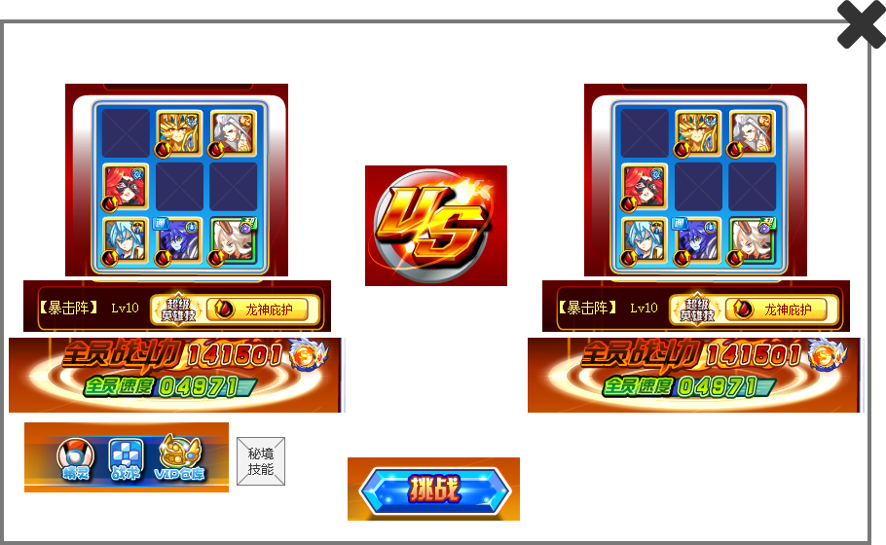

未开启：



* 1. 已击破标记

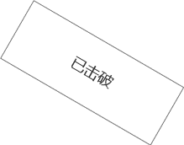

做大，做的有张力。

* 1. 秘境技能

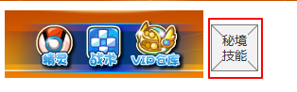

玩家点击【秘境技能】，反馈玩家当前拥有的关卡技能：



悬浮技能后，查看技能详细TIPS：

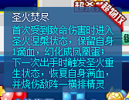

1. 关卡奖励

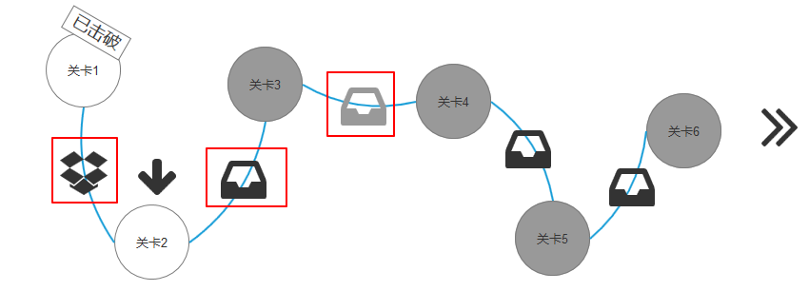

关卡奖励共3种状态：

已领取——一个打开的宝箱

已开启未领取——宝箱动态跳动，勾引玩家点击

未开启——宝箱灰色显示

玩家点击宝箱后，反馈领取奖励界面如下：







1. 奖励预览

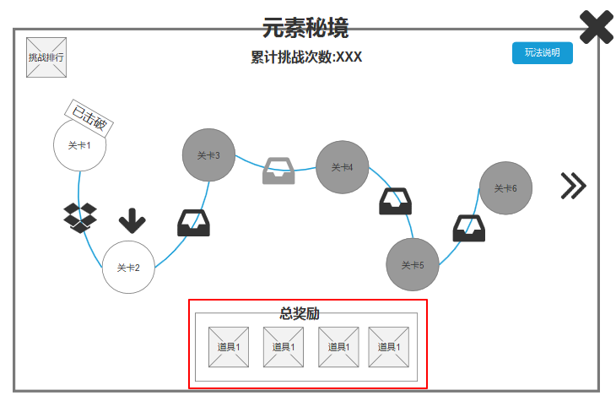

此处显示奖励预览，固定配置，读表获得。

鼠标悬浮显示道具详细tips

1. 翻页按钮

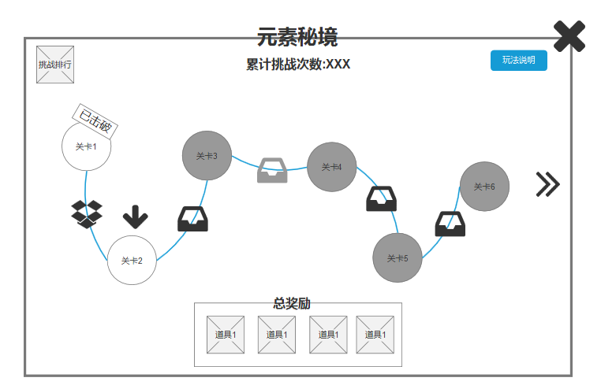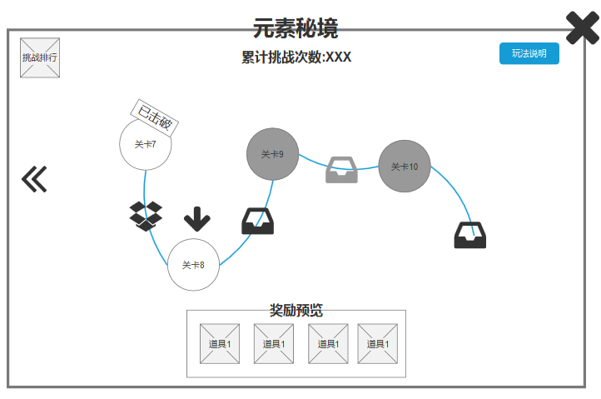

将第1页的最后1个关卡击破后，出现【右翻页】按钮，玩家点击可翻到第2页，同时出现【左翻页】可切回第1页

1. 挑战排行

点击按钮，反馈如下：



此界面只显示排名前50的玩家，每页5个，共10页。

其中，排名的阿拉伯数字需要做出区分，共4种：1、2、3、其他，具体UI把握。

点击【查看】，反馈玩家详细信息界面如下：

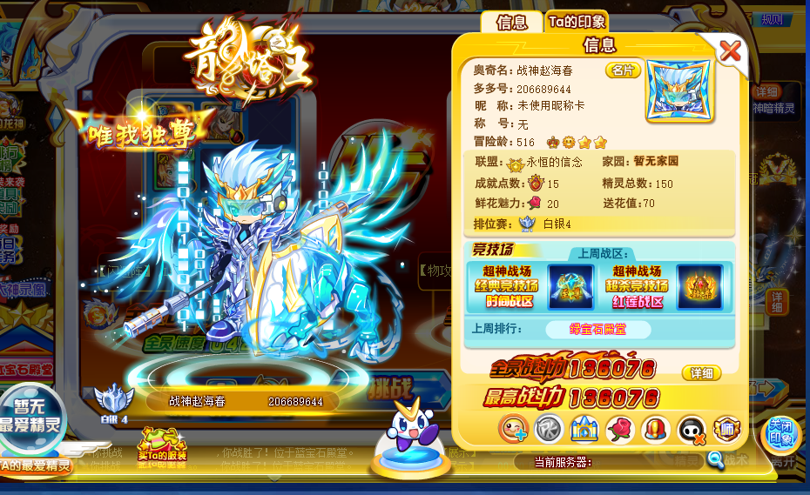

在界面底部显示【我的排名】，显示我所在榜单的具体排名。

鼠标悬浮，反馈帮助tips如下：



1. 帮助说明

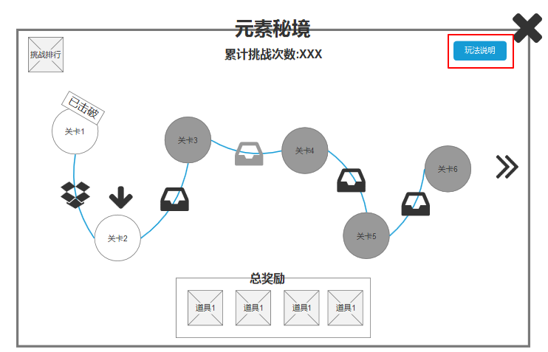

鼠标悬浮此处时，反馈玩法帮助说明tips如下：



1. 元素召唤

玩家每次通关1，3，5，8关卡时，主UI显示如下：



玩家点击【立即召唤】按钮，即可进行技能召唤，播放召唤动画，3道光柱依次照向底座，然后反馈如下UI：



玩家点击【获取】，反馈提示如下：



玩家点击【重新召唤】则重新进行一次召唤，价格随重新召唤的次数递增。



【已获取技能】显示玩家当前已经获取的秘境技能。





悬浮技能名称后显示具体技能TIPS。

## 挑战榜单悬浮提示

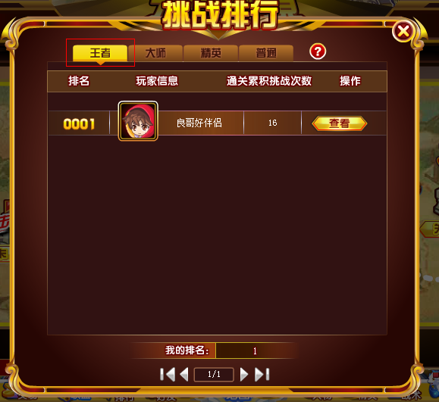

悬浮每个榜单标签后，反馈TIPS:

普通榜单：战斗力1万 至 6万

精英榜单：战斗力6万 至 10万

大师榜单：战斗力10万 至 12万

王者榜单：战斗力12万以上

## 数据统计

1. 每日点击HUD人次和人数
2. 每日通关第1，2，……，10关卡的人数
3. 每个技能每日被抽取到的次数
4. 每个技能每日被获取的次数
5. 每日1,3,5,8关卡每个档位技能重新召唤的次数，示例如下：

|  |  |  |
| --- | --- | --- |
| **关卡** | **重新召唤次数** | **人数** |
| 1 | 1 | XX |
| 1 | 2 | XX |
| 1 | 3 | XX |
| 1 | 4 | XX |
| 1 | 5 | XX |
| 1 | 6 | XX |
| 1 | 7 | XX |
| 1 | 8 | XX |
| 1 | 9 | XX |
| 1 | 10 | XX |